כביסה
הפרד בגדים לערימות צבע נפרדות
צבעים כהים:
תכלת
בז'
אפור בהיר
ורוד
צהוב
ירוק בהיר
כחול
חום
שחור
אדום
אפור כהה
ירוק כהה
סגול כהה

צבעים בהירים:
סגול בהיר

לבן:
כל בגד שהוא לבן לגמרי

בגדים שיש בהם כמה צבעים:
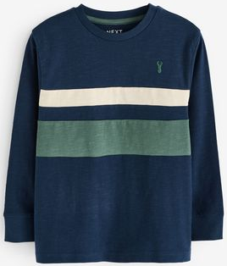
לשים בערימה שהצבע הדומיננטי בבגד מתאים לו. לדוגמא:
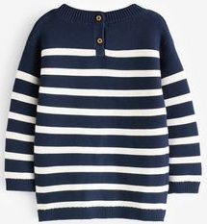
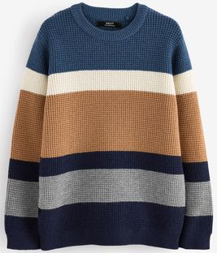
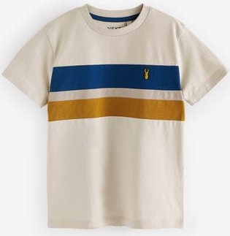
ערימה כהה
Dd;lck

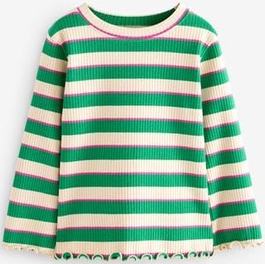
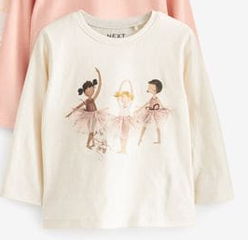
ערימה בהירה

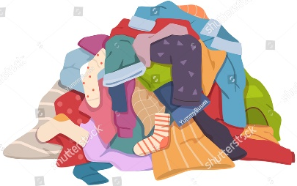
You Can Do It!!

איך להשתמש במכונת כביסה?

בכל הפעלת מכונה (לא משנה איזה צבע) יש להכניס למגירה:

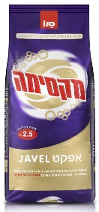
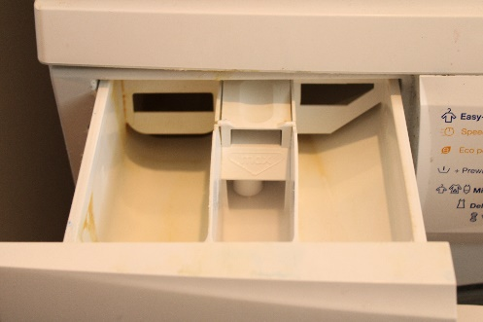

1 כוס אבקת כביסה

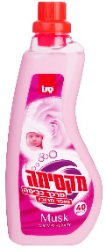

1 פקק מרכך כביסה

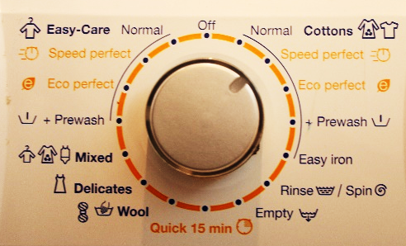
צבעים כהים וצבע לבן:

להכניס ערימת בגדים למכונה.
לסגור דלת עד הסוף חזק.
לסובב את כפתור מחוג המכונה ל:
Speed Perfect

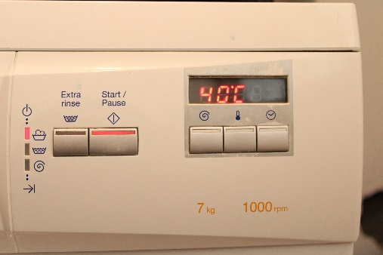

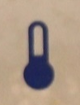
עד שכתוב 40 ואז ללחוץ על

ואז ללחוץ:
Start

צבעים בהירים:

להכניס ערימת בגדים למכונה.
לסגור דלת עד הסוף חזק.
לסובב את כפתור מחוג המכונה ל:
Speed Perfect

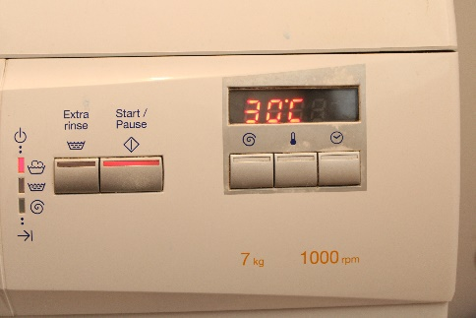
עד שכתוב 30 ואז ללחוץ על

ואז ללחוץ:
Start

איך להשתמש במייבש?

מה לא מכניסים למייבש?
מכנסי שבת / שמלות שבת / סוודרים סרוגים.
כל שאר הבגדים יכולים להכנס למייבש.
- לרוקן פילטר
להחזיר פילטר למקום לפתוח. לרוקן את האבק מבפנים להוציא פילטר
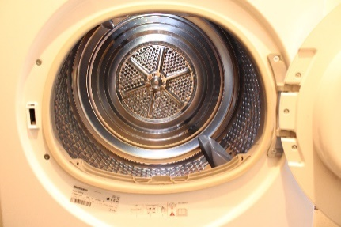
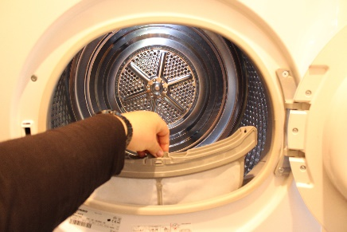
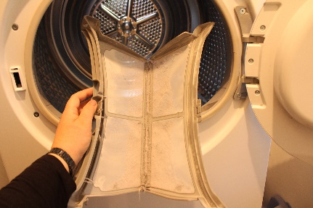

- להפעיל את המייבש:
לסובב את הכפתור לסימון "ג'ינס"
ואז ללחוץ על "התחלה"
